信息系统变更实施流程

1 角色和职责
      - 变更请求者
- 提出变更申请，创建RFC，并提交给相关技术领域的变更主管
- 在变更处理过程中提供必要的信息
      - 变更经理
- 整体上对流程负责，确保流程的有效执行
- 确保变更请求得到有效评估，授权和实施
- 确保只有授权和必要的变更才被实行，并使该种变更影响最小化
- 定期召开变更会议，回顾/制定下阶段变更规划
- 定期评估流程，制定流程改进计划
- 定期制定变更管理报表，提供正确决策信息
      - 变更主管
- 提供变更的有关业务需求、目的、成本和目标的明确描述；
- 遵循变更流程进行构建、测试和实施；
- 根据变更经理的要求提供额外的相关信息；
- 检查初始设定的变更优先级，如果必要的话，根据所掌握的最新情况进行更新；
- 依据变更进展实时更新变更日志；
- 关闭重大和一般变更RFC记录；
- 根据需要参与变更后举行的变更回顾会议；
- 准备和分派资源进行变更构建、测试和实施。
      - 变更执行者
- 协助变更主管制定变更实施方案、变更实施计划
- 纪录变更实施相关的信息，确保文档的完整性
- 负责实施和测试
- 变更完成后，进行监控，并记录监控结果
- 与变更主管沟通，通报变更实施的进度和结果
- 关闭标准变更RFC
      - 变更顾问委员会CAB
- 针对具体变更请求，评估并分派相应资源
- 回顾所有提交的RFC，并确保它们的潜在影响和风险得到评估
- 回顾所有已执行的变更，确保满足变更目的
- 参加CAB会议和紧急CAB会议
- 协助变更经理确定变更优先级及变更规划

2 流程目标
变更的目的是确保标准的方法和步骤被使用，以使变更能够得到快速处理，且对服务质量的影响最小化。

3 流程
- 变更管理流程
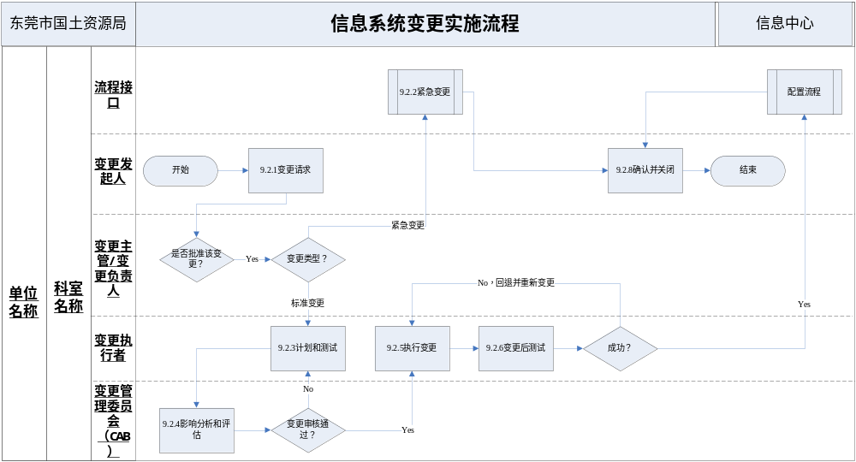

活动 | 描述 | 责任人 | 输入 | 输出
9.2.1变更申请 | 变更申请通过通过服务台被记录并被传递到变更主管进行审批授权 | 变更主管 | - RFC记录  - 变更分类表 | - 被确认的RFC
9.2.2紧急变更 | 如果分类时属于紧急变更，则需要走紧急变更流程 | 变更主管 | - RFC | - 被关闭的RFC
9.2.3计划和测试 | - 如果该变更是标准变更，则需要进行计划，尤其需要计划变更的开始时间和结束时间。  - 并根据需要和条件制定测试计划，并进行测试，完成测试报告。最后提交所有文档给CAB。 | 变更执行者 | - RFC  - 变更记录  - 变更影响  - 变更所需资源 | - 实施计划  - 回退计划  - 测试报告
9.2.4影响分析和评估 | - 计划和测试完成后需要提交给CAB进行影响分析和评估。  - 如果变更超出了变更主管的审批范围，则需要CAB进行评估。CAB由变更经理、主管领导和公司层主管领导等组成。  - 影响分析主要分析变更对业务的影响，对连续性的影响，对可用性的影响，对能力的影响，对发布计划的影响等。资源评估主要预测所需财力和人力等。 | CAB | - 变更记录 | - 变更影响  - 变更所需资源
9.2.5执行变更 | - 在审批通过后，按照变更计划实施变更。 | 变更执行者 | - 审批过的变更 | - 执行完毕的变更
9.2.6变更后测试 | - 变更执行完成后进行测试，判断是否达到预期目的。  - 如果执行失败或测试发现没有达到预期目的，则执行回退。 | 变更执行者 | - 执行完毕的变更 | - 测试过的变更
9.2.7配置流程 | 变更成功后由变更执行者发起配置更新的请求 | 变更执行者 | - 配置项变更要求 | - 经更新的配置项
9.2.8确认并关闭 | 确认变更审批和实施结果。  根据结果关闭变更 | 变更执行者 | - 变更确认 | - 被关闭的RFC

- 紧急变更
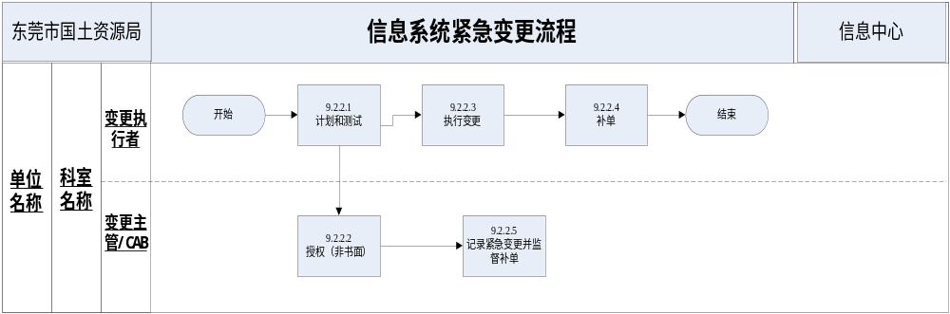

活动 | 描述 | 责任人 | 输入 | 输出
9.2.2.1计划和测试 | 制定具体的实施计划和回退计划等。 | 变更执行者 | - RFC  - 变更记录  - 变更风险  - 变更所需资源 | - 变更计划
9.2.2.2授权 | 根据计划，判断是否可以授权，通常进行非书面的授权。 | 变更主管/CAB | - 变更计划 | - 被授权的变更
9.2.2.3执行变更 | 根据授权，执行变更计划 | 变更执行者 | - 被授权的变更  - 变更计划 | - 执行完的变更
9.2.2.4补单 | 变更实施完毕后，填写变更申请以及变更记录，并补全签字。 | 变更执行者 | - 变更实施结果 | - RFC  - 变更记录
9.2.2.5记录紧急变更并监督补单 | 记录紧急变更，并监督补单情况。 | 变更主管/CAB | - 变更请求 | - 紧急变更记录

